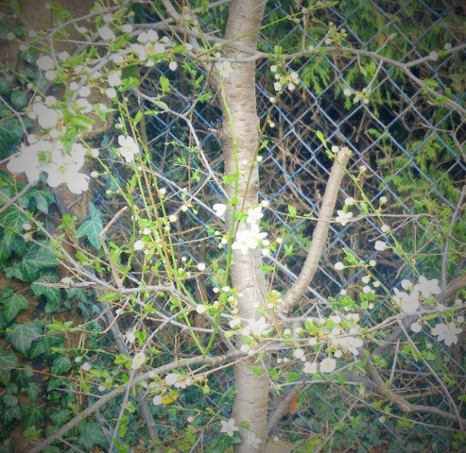
ANDACHT FÜR DEN PALMSONNTAG
05-04-2020
Palmsonntag 2020:
Wir stehen am Beginn der Karwoche, die heuer in den meisten Familien vermutlich anders verlaufen wird als in den Jahren zuvor. Wir denken an das Leiden Jesu Christi, jedoch auch ganz intensiv an das Leid der Menschen unserer Tage. Resignation und Überforderung machen sich hier und dort breit, Angst vor der Zukunft, aber auch Aggression, weil man mit der Enge in den eigenen vier Wänden nicht mehr fertig wird. Wir erleben ein Hin- und Hergerissen-Sein zwischen den Polen „Wir kriegen das schon hin!“ und „Es geht alles den Bach runter!“.

Mit diesen Gefühlen gehen wir in die Karwoche. Wir wenden uns an dich, guter Gott, und bitten um dein Erbarmen mit uns!
Palmsonntag – es ist der Tag des Jubels auf den Straßen Jerusalems.
Der Tag, an dem alles gut zu werden scheint;
ein Triumph bahnt sich an.
Palmsonntag – wir alle wissen, wie es weiterging.
Erst: „Hosianna“ – aber wenige Tage später: „Kreuziget ihn!“
Palmsonntag – das ist der Tag,
an dem wir der Zwiespältigkeit und Wankelmütigkeit des Menschen begegnen.
Ja, so sind wir:
Erst rufen wir voller Begeisterung: „Hosianna!“
Aber bald darauf: „Kreuziget ihn!“
Unser Urteil heute klingt endgültig – und ist morgen schon wieder hinfällig.
Unser Glaube ist heute stark – und morgen fällt Gott aus unserem Leben heraus.
Unsere Liebe blüht heute auf – und morgen zeigen wir die kalte Schulter.
Heute kann sich jemand auf uns verlassen – und morgen lassen wir ihn hängen.
Nein, lange wir halten es nicht durch, das richtige Leben. Immer kommt uns etwas dazwischen.
Als Christen und Christinnen bringen wir diese bittere Erfahrung vor dich, Gott. Denn du bist das, was wir nicht sind: beständig. Deshalb können wir uns auf dein Versprechen wirklich verlassen:
Kommt alle her zu mir, die ihr mühselig und beladen seid;
ich will euch erquicken. (Matt.11,28)
Eine moderne Übersetzung des Psalms 118 soll uns Wegweiser in diesen Tagen sein:
GOTTES GÜTE ZIEHT EIN IN DIE ZEIT (Psalm 118)

Hosianna! Gelobt sei, der da kommt in dem Namen des Herrn, der König von Israel!
Mit Palmen bereiten wir dir den Weg, unsere Kleider liegen dir zu Füßen,
damit die Güte einziehen kann in unser Leben.

Du bist meine Hoffnung und stärkst mich mit deiner Liebe.
Deine Güte überdauert die Zeit und lässt mich leben.
Deine Gnade umspannt das Weltall und führt mich aus der Enge.
Hosianna! Gelobt sei, der da kommt in dem Namen des Herrn, der König von Israel!
Wenn wir stillstehen und auf der Stelle treten und nicht einen Schritt weiterkommen;
nimmst du uns mit auf den Weg nach Jerusalem, wo Gerechtigkeit und Frieden sich vereinen
in Traum und Wirklichkeit.
Hosianna! Gelobt sei, der da kommt in dem Namen des Herrn, der König von Israel!
Denn jeder Tag, den Gott macht, ist gut:
Wir wollen uns freuen, dass er noch immer die sucht,
die nach Gerechtigkeit hungern und dürsten;
dass er sich noch immer auf den Weg macht zu denen,
die den Hunger nach Frieden noch nicht gestillt haben.

Herr, du bist der Eckstein der Welt, die Hoffnung für verkrustete Seelen;
deine Güte überdauert den Tag und deine Liebe überstrahlt die Schattenseiten
unseres Lebens.
(Aus: H.D. Hüsch u. U. Seidel, „Ich stehe unter Gottes Schutz – Psalmen für alle Tage“, tdv-Verlag Düsseldorf 1996, S.39-40)

So dürfen wir trotz all unserer Nöte mit Zuversicht in das folgende Lied einstimmen, das Sie unter dem Link https://www.youtube.com/watch?v=pzb5ngSDhN4 auch anhören können:
Korn, das in die Erde, in den Tod versinkt, Keim, der aus dem Acker in den Morgen dringt.
Liebe lebt auf, die längst erstorben schien: Liebe wächst wie Weizen, und ihr Halm ist grün.
Über Gottes Liebe brach die Welt den Stab, Wälzte ihren Felsen vor der Liebe Grab.
Jesus ist tot. Wie sollte er noch fliehn? Liebe wächst wie Weizen, und ihr Halm ist grün.
Im Gestein verloren Gottes Samenkorn, Unser Herz gefangen in Gestrüpp und Dorn –
Hin ging die Nacht, der dritte Tag erschien: Liebe wächst wie Weizen, und ihr Halm ist grün. (Text: Jürgen Henkys, EG 98)
Und der Friede Gottes, welcher höher ist als alle unsere Vernunft, halte unseren Verstand wach, unsere Hoffnung groß und stärke unsere Liebe zueinander. Amen.
____________________________________________________________________________
Für den Inhalt verantwortlich: Ev. Pfarrgemeinde Radkersburg, Michaela Legenstein

